Тема: «Я другой. Мир начинается с меня»
Занятие «Мы - миротворцы»
1 класс
Дата: 28.04.2020 г.
Задание 1. Прочитай и запомни.

Мир на земле начинается с миролюбия в сердце каждого из нас.

Задание 2. Прочитай вместе с взрослыми и если ты умеешь, сложи из листа бумаги журавлик. Пусть тебе помогут взрослые.
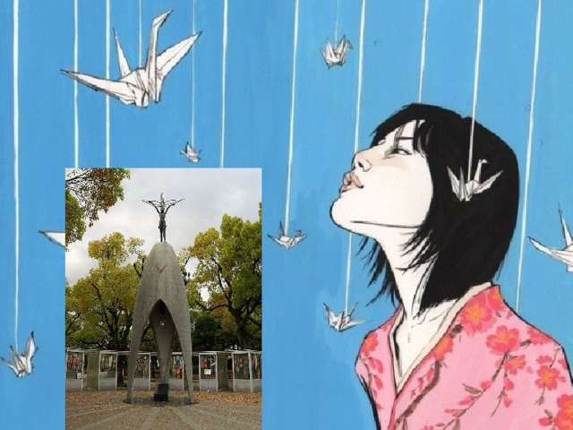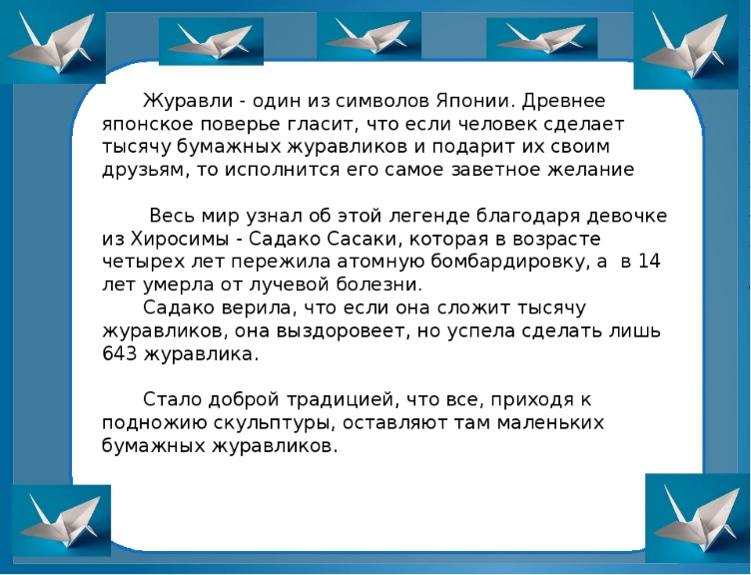
В японском городе Хиросима жила маленькая девочка. Звали её Сасаки, а фамилия её была Садако. Много лет тому назад, когда ещё Сасаки не было на свете, случилось большое несчастье. На её родной город сбросили атомную бомбу. Взрыв был похож на гриб. Как огромная поганка, вырос он над главной площадью и накрыл своей огненной ядовитой шляпкой весь город. Рушились дома, замертво падали люди, почернели белые цветы. Ядовитый атомный гриб превратил Хиросиму в мёртвый город.
Когда Сасаки Садако появилась на свет, атомного гриба уже не было. Но его ядовитая частица уцелела. Она попала в кровь маленькой девочки, и Сасаки заболела тяжёлой лучевой болезнью. Сасаки поместили в городскую больницу. Девочке было очень тяжело бороться с болезнью: она была маленькой и слабой, а болезнь была большой и сильной. Сасаки страдала.
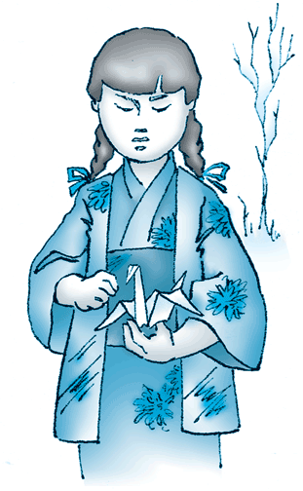
И однажды ей приснился сон. Девочке снилось, что она обязательно переборет болезнь и останется жить, если ей удастся сделать тысячу белых бумажных журавликов. Она спросила доктора: «Правда это?» Доктор ответил: «Правда, девочка».
Сасаки принялась за дело. Её пальцы ловко складывали листок бумаги пополам, потом вчетверо. Потом наискосок. Вот из сложенной бумаги уже выглядывает острый клюв. Вот получились короткие крылья. Журавлик! Да он совсем как настоящий. Кажется, взмахнёт крыльями и полетит. Сделав одного журавлика, Сасаки принялась за второго. Потом смастерила третьего. И вот уже маленькая белоснежная стайка уселась на её одеяле.
Сасаки работала каждый день, покуда у неё хватило сил. Её белые бумажные журавлики сидели на подоконнике, на полу, на столике. А до тысячи было далеко. Сасаки опечалилась.
Тогда доктор рассказал детям города Хиросимы о журавликах Сасаки, и они решили помочь своей маленькой подруге, попавшей в беду. Дети стали делать белых журавликов и приносить их в больницу. Вскоре Сасаки оказалась обладательницей огромной стаи. В этой стае было больше тысячи журавликов. Но Сасаки становилось всё хуже.
Но не только японские дети захотели помочь маленькой Сасаки Садако. Весть о её болезни долетела и до Москвы. И тогда московские школьники решили послать в далёкий город Хиросиму своего бумажного журавлика.
Но, к сожалению, белые журавлики не в силах победить страшную болезнь. Своими слабыми бумажными крыльями они не смогли заслонить Сусаки от смерти и спасти ей жизнь.
Узнав о смерти подруги, японские дети опечалились. Они решили собрать деньги и построить памятник Сасаки Садако и всем японским ребятам, погибшим от атомной бомбы.
И вот на одной из площадей города Хиросимы появился новый памятник. Проходя мимо памятника, люди останавливались, снимали шляпы и несколько секунд проводили в молчании. А дети приносили к подножию памятника белых журавликов…
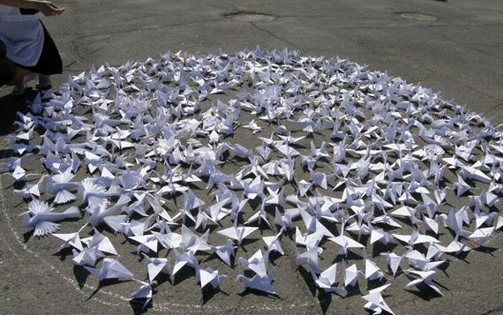

Спасибо. Всем удачного дня!

